Pressemitteilung ifm-pm 704/0422
Fachgebiet: Netzteile

IP67-Netzteile mit IO-Link-Schnittstelle
Essen, 19. September 2022 – Eine Spannungsversorgung mit DC 24 V ist für praktisch alle Komponenten der elektrischen Automatisierungstechnik notwendig. Da immer mehr Komponenten nicht mehr im Schaltschrank, sondern direkt im Feld montiert werden, wird auch die Spannungsversorgung hier wichtiger. ifm stellt jetzt neue Netzteile vor, die die Schutzart IP67 erfüllen und so die Spannung direkt da zur Verfügung stellen können, wo sie benötigt wird.

Schaltschranklose Automatisierung ist seit Jahren auf dem Vormarsch. Die Vorteile liegen auf der Hand: Komponenten, wie IO-Link-Master-Module von ifm, können dezentral direkt an der Maschine oder Anlage installiert werden. Wenn sich die Netzteile für die Spannungsversorgung mit DC 24 V dann aber im Schaltschrank befinden, kann es aufgrund langer Leitungslängen zu Problemen mit Spannungsabfällen kommen. Um dies zu verhindern, bietet ifm jetzt intelligente Netzteile an, die die benötigte Spannung direkt vor Ort zur Verfügung stellen. Die Netzteile erfüllen die hohe Schutzart IP67 und lassen sich so zusammen mit anderen Komponenten an der Maschine oder Anlage montieren. Integrierte elektronische Sicherungen in den Netzteilen schützen die 24-V-Spannungsversorgung vor Überspannungen und Kurzschlüssen.
Eine IO-Link-Schnittstelle macht die neuen Netzteile intelligent. Über diese lassen sich etwa Ausgangsspannungen und Nennströme der einzelnen Stromkreise einstellen. Aktuelle Werte für Spannungen und Ströme der einzelnen Stromkreise, Eingangsspannung, Betriebsstunden, interne Temperatur usw. können über IO-Link ausgelesen werden; Dies eröffnet dem Anwender umfassende Diagnosemöglichkeiten. Wenn eine der Sicherungen auslöst, lässt sich über IO-Link die Fehlerursache sehr schnell identifizieren und beseitigen. Ein Rücksetzen der Sicherungen ist ebenfalls möglich.
Die Netzteile sind in zwei Versionen mit dreiphasiger oder einphasiger Spannungsversorgung auf der Eingangsseite erhältlich. Das dreiphasige Gerät hat vier Ausgangskreise, deren Maximalstrom auf bis zu 12 A eingestellt werden kann. Beim einphasigen Gerät sind es zwei Ausgangskreise mit jeweils bis zu 4 A. Die Nennleistungen betragen 500 W bzw. 300 W. Zusammen mit den neuen intelligenten Netzteilen bietet ifm auch ein komplettes Portfolio an Leitungen, Verteilern, Steckern und Buchsen sowohl für die Eingangsseite als auch für die Ausgangsseite an. Eingangsseitig werden drei- bzw. fünfpolige Stecker mit 7/8“ verwendet, auf der Ausgangsseite kommt bewährte M12-Verbindungstechnik mit A- oder L-codierten Steckverbindungen zum Einsatz. Damit steht für Anwendungen der schaltschranklosen Automatisierung ein Komplettpaket zur Spannungsversorgung zur Verfügung.
(2.727 Zeichen inkl. Leerzeichen)

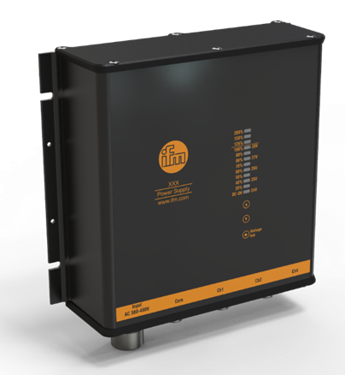 | ifm-pm 711 print.jpg  Die intelligenten Netzteile für die Installation im Feld erfüllen die Schutzart IP67.

Über die ifm-Unternehmensgruppe

Messen, steuern, regeln und auswerten – wenn es um wegweisende Automatisierungs- und Digitalisierungstechnik geht, ist die ifm-Unternehmensgruppe der ideale Partner. Seit der Firmengründung im Jahr 1969 entwickelt, produziert und vertreibt ifm weltweit Sensoren, Steuerungen, Software und Systeme für die industrielle Automatisierung sowie für SAP-basierte Lösungen für Supply Chain Management und Shop Floor Integration. Als einer der Pioniere im Bereich Industrie 4.0 entwickelt und implementiert ifm ganzheitliche Lösungen für die Digitalisierung der gesamten Wertschöpfungskette „vom Sensor bis ins ERP“. Heute zählt die in zweiter Generation familiengeführte ifm-Unternehmensgruppe mit mehr als 8.100 Beschäftigten zu den weltweiten Branchenführern. Dabei vereint der Mittelstandskonzern die Internationalität und Innovationskraft einer wachsenden Unternehmensgruppe mit der Flexibilität und Kundennähe eines Mittelständlers.

Abdruck kostenlos – Beleg erbeten.
Redaktionsanfragen  Agentur Dr. Lantzsch  Jörg Lantzsch  Schwalbacher Str. 74  65183 Wiesbaden  www.drlantzsch.de  Tel.: 0611-205 93 71  E-Mail: j.lantzsch@drlantzsch.de | Kontakt  ifm electronic gmbh  Simone Felderhoff  Friedrichstr. 1  45128 Essen  www.ifm.com  Tel.: 0201-24 22-0  Fax.: 0201-24 22-1200  E-Mail: presse@ifm.com

